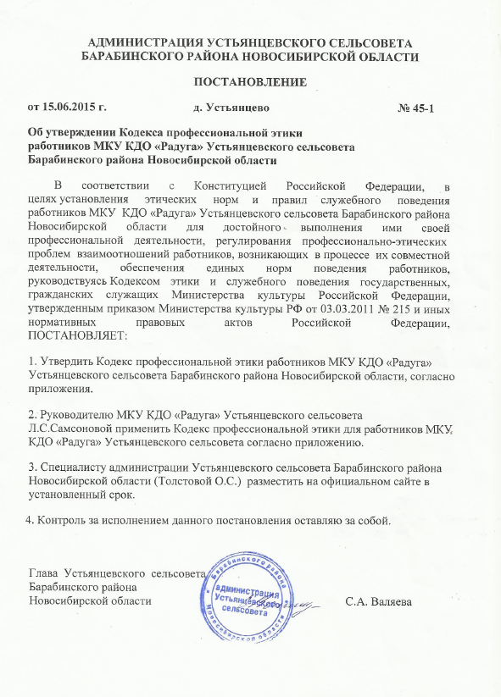

Приложение № 1
к Постановлению администрации
Устьянцевского сельсовета Барабинского района
Новосибирской области
от 15.06.2015 г. № 45-1

Кодекс
профессиональной этики работников МКУ КДО «Радуга» Устьянцевского сельсовета Барабинского района Новосибирской области

Глава 1. Общие положения.

1.1. Настоящий кодекс профессиональной этики работников МКУ КДО «Радуга» Устьянцевского сельсовета, (далее - Кодекс) представляет собой свод основных базовых ценностей, норм и принципов, связанных с реализацией работниками учреждений культуры (далее - работник культуры) основных направлений государственной политики в сфере культуры, искусства, кинофикации, библиотечного дела, музеев, культурного наследия при исполнении своих профессиональных обязанностей.
Правовую основу Кодекса составляют «Конституция» Российской Федерации, общепризнанные принципы и нормы международного права, федеральные законы, нормативные правовые акты Президента Российской Федерации, Правительства Российской Федерации и иных федеральных органов государственной власти.
1.2. Целью настоящего Кодекса является установление правил служебного поведения работников культуры МКУ КДО «Радуга» Устьянцевского сельсовета для достойного выполнения ими своей профессиональной деятельности.
Настоящий Кодекс выполняет следующие функции:
- содействие формированию ценностно-этической основы профессиональной деятельности;
- обеспечение гарантий осуществления прав граждан;
- содействие повышению профессионального авторитета культурной среды и архивной деятельности в обществе.
1.3. Положения настоящего Кодекса обязательны для работников МКУ КДО «Радуга» Устьянцевского сельсовета, а также являются составной частью должностных обязанностей работников культуры.

Глава 2. Основные нормы.

1. Личность работника культуры.
1.1. Профессиональная этика работника культуры требует призвания, преданности своей работе и чувства ответственности при исполнении своих обязанностей.
1.2. Работник культуры требователен по отношению к себе и стремится к самосовершенствованию: повышение квалификации, получение профессионального образования.
1.3. Для работника культуры необходимо постоянное обновление. Он занимается самообразованием и поиском новых эффективных методов работы путем обмена опытом.
2. Ответственность
2.1. Работник культуры несет ответственность за качество и результаты доверенной ему работы – культурное обслуживание населения.
2.2. Работник культуры несет ответственность за физическое, интеллектуальное, эмоциональное и духовное развитие детей, оставленных под его присмотром.
2.3. Работник культуры несет ответственность за порученные ему администрацией функции и доверенные ресурсы.
3. Авторитет, честь, репутация.
3.1. Своим поведением работник культуры поддерживает и защищает профессиональную честь и достоинство отрасли культуры.
3.2. Работник культуры передает молодому поколению национальные и общечеловеческие культурные ценности, принимает посильное участие в процессе культурного развития.
3.3. В общении со своими подопечными (участниками кружков художественной самодеятельности) и во всех остальных случаях работник культуры уважителен, вежлив и корректен. Он знает и соблюдает нормы этикета.
3.4. Авторитет работника культуры основывается на компетентности, справедливости, такте.
3.5. Работник культуры воспитывает на своем положительном примере. Он не спешит осуждать и не требует от других того, что сам соблюдать не в силах.
3.6. Работник культуры имеет право на неприкосновенность личной жизни, однако выбранный им образ жизни не должен наносить ущерб престижу профессии, менять его отношения с населением и коллегами или мешать исполнению профессиональных обязанностей.
3.7. Работник культуры дорожит своей репутацией.

Глава 3. Взаимоотношения с другими лицами.

1. Общение работника культуры с обслуживаемым населением.
1.1. Работник культуры сам выбирает подходящий стиль общения с населением, основанный на взаимном уважении.
1.2. В первую очередь, работник культуры должен быть требователен к себе, никогда не должен терять чувства меры и самообладания.
1.3. Работник культуры выбирает такие методы работы, которые поощряют развитие положительных черт и взаимоотношений: самостоятельность, инициативность, ответственность, самоконтроль, самовоспитание, желание сотрудничать и помогать другим.
1.4. При оценке поведения и достижений участников кружков художественной самодеятельности, работник культуры стремится укреплять их самоуважение и веру в свои силы, показывать им возможности совершенствования, повышать мотивацию обучения.
1.5.Работник культуры является беспристрастным, одинаково доброжелательным и благосклонным ко всем посетителям культурных мероприятий.
1.6. При оценке достижений участников мероприятий, работник культуры стремится к объективности и справедливости.
1.7. Работник культуры постоянно заботится о культуре своей речи и общения.
1.8. Работник культуры соблюдает корректность и тактичность по отношению к обслуживаемому населению, не сообщает другим лицам доверенную лично ему информацию, за исключением случаев, предусмотренных законодательством.
1.9 Работник культуры не злоупотребляет своим служебным положением. Он не может использовать участников кружков художественной самодеятельности в своих личных целях, требовать от них каких-либо услуг или одолжений.
1.10. Работник культуры не имеет права требовать от участников художественной самодеятельности вознаграждения за свою работу. Если работник культуры занимается частной практикой, условия вознаграждения за труд должны быть согласованы в начале работы и закреплены договором.
1.11. Работник культуры терпимо относится к религиозным убеждениям и политическим взглядам населения. Он не имеет права навязывать свои взгляды иначе, как путем дискуссии.
2. Общение между работниками культуры.
2.1. Взаимоотношения между работниками культуры основываются на принципах коллегиальности, партнерства и уважения. Работник культуры защищает не только свой авторитет, но и авторитет своих коллег. Он не принижает своих коллег в присутствии других лиц.
2.2. Работник культуры всегда обязан приветствовать (здороваться) своих коллег, проявление иного поведения может рассматриваться как неуважение (пренебрежения) к коллегам. Пренебрежительное отношение недопустимо.
2.3. Работник культуры избегает конфликтов во взаимоотношениях. В случае возникновения разногласий, он стремится к их конструктивному решению.
2.4. Работники культуры стараются избегать конкуренции, мешающей их партнерству при выполнении общего дела. Их объединяют взаимовыручка, поддержка, открытость и доверие.
2.5. Правом работника культуры является оценка деятельности коллег и администрации. Критика, в первую очередь, должна быть внутренней, т. е. она должна высказываться внутри учреждения, а не за его пределами. Высказывать критику следует с глазу на глаз. В учреждении культуры не должно быть места сплетням. Критика, направленная на работу, решения, взгляды и поступки коллег или администрации, не должна унижать подвергаемое критике лицо. Она должна быть обоснованной, конструктивной, тактичной. Преследование за критику строго запрещено.
2.6. Важнейшие проблемы и решения в жизни учреждения культуры обсуждаются и принимаются в открытых дискуссиях. Интриги, непреодолимые конфликты, вредительство коллегам и раскол в коллективе мешают работе учреждения выполнять свои непосредственные функции.
3. Взаимоотношения с администрацией.
3.1. Взаимоотношения с администрацией базируется на принципах свободы слова и убеждений, терпимости, демократичности и справедливости. Администрация учреждения культуры делает все возможное для полного раскрытия способностей и умений работника культуры как основного субъекта культурного процесса.
3.2. В домах культуры и клубах соблюдается культура общения, выражающаяся во взаимном уважении, доброжелательности и умении находить общий язык.
3.3. Администрация учреждения культуры терпимо относится к разнообразию политических, религиозных, философских взглядов и мнений, создает условия для обмена идеями, возможности договориться и найти общий язык. Различные статусы работников культуры, квалификационные категории и обязанности не должны препятствовать равноправному выражению всеми членами коллектива своего мнения и защите своих убеждений.
3.4. Администрация не может дискриминировать, игнорировать или преследовать работников культуры за их убеждения или на основании личных симпатий или антипатий. Отношения администрации с каждым основываются на принципе равноправия.
3.5. Администрация не может требовать или собирать информацию о личной жизни работника, не связанную с выполнением им своих трудовых обязанностей.
3.6. Оценки и решения руководителя должны быть беспристрастными и основываться на фактах и реальных заслугах работников.
3.7. Работники культуры имеют право получать от администрации информацию, имеющую значение для работы домов культуры и клубов.
3.8.Администрация не имеет права скрывать или менять информацию, которая может повлиять на карьеру и качество труда работника культуры. Важные решения принимаются в учреждении на основе принципов открытости и общего участия.
3.9. Работники культуры уважительно относятся к администрации, соблюдают субординацию и при возникновении конфликта с администрацией пытаются его разрешить с соблюдением этических норм.
4. Отношения с родителями и опекунами детей, посещающих кружки и объединения.
4.1. Работники культуры перед записью детей в кружки художественной самодеятельности, должны составить беседу с родителями, объяснив им права и обязанности их детей.
4.2. Работники культуры не должны высказанное мнение о родителях или опекунах в присутствии детей.
4.3. Работники культуры должны уважительно и доброжелательно общаться с родителями участников художественной самодеятельности.
4.4.Межличностные отношения работников культуры с родителями не должны оказывать влияния на оценку личности и достижений детей.
5. Взаимоотношения с обществом
5.1. Работник культуры является общественным просветителем, хранителем культурных ценностей, порядочным и образованным человеком.
5.2. Работник культуры старается внести свой вклад в корректное взаимодействие всех групп общества. Не только в общественной, но и в частной жизни он избегает распрей, конфликтов, ссор.
5.3 Работник культуры хорошо понимает и исполняет свой гражданский долг и социальную роль, избегает подчеркнутой исключительности, однако также не склонен и к тому, чтобы приспособленчески опуститься до какого-либо окружения и слиться с ним.
6. Академическая свобода и свобода слова.
6.1. Работник культуры имеет право пользоваться различными источниками информации.
6.2. При отборе и передаче информации работник культуры соблюдает принципы объективности, пригодности и пристойности. Тенденциозное извращение информации или изменение ее авторства недопустимо.
6.3. Работник культуры может по своему усмотрению выбрать вид воспитательной деятельности и создавать новые методы воспитания, если они с профессиональной точки зрения пригодны, ответственны и пристойны.
6.4. Работник культуры имеет право открыто (в письменной или в устной форме) высказывать свое мнение о местной, региональной или государственной политике в сфере культуры в рамках действующего законодательства, а также о действиях участников культурного процесса, однако его утверждения не могут быть тенденциозно неточными, злонамеренными и оскорбительными.
6.5. Работник культуры не имеет права обнародовать конфиденциальную служебную информацию.
7. Использование ресурсов.
7.1. Работники культуры и административные работники должны бережно и обоснованно расходовать материальные и другие ресурсы. Они не имеют права использовать имущество МКУ КДО «Радуга» Устьянцевского сельсовета (помещения, мебель, телефон, компьютер, копировальную технику, другое оборудование, почтовые услуги, транспортные средства, инструменты и материалы), а также свое рабочее время для личных нужд. Случаи, в которых работникам культуры разрешается пользоваться вещами и рабочим временем, должны регламентироваться правилами сохранности имущества учреждения.
8. Благотворительность и меценатство.
8.1. Учреждения культуры имеет право принимать бескорыстную помощь со стороны физических, юридических лиц.
8.3. Руководитель учреждения культуры может принять любую бескорыстную помощь, предназначенную культурному учреждению. О предоставлении такой помощи необходимо поставить в известность общественность и выразить публично от ее лица благодарность.
9. Ответственность за нарушение положений Кодекса.
9.1. Нарушение работником культуры положений настоящего Кодекса рассматривается на заседаниях коллегиальных органов управления, предусмотренных Уставом МКУ КДО «Радуга» Устьянцевского сельсовета.
9.2. Соблюдение положений Кодекса может учитываться при проведении аттестации работников культуры, при применении дисциплинарных взысканий в случае нарушения работником должностных обязанностей, аморального проступка несовместимого с продолжением данной работы, а также при поощрении работников, добросовестно исполняющих трудовые обязанности.

